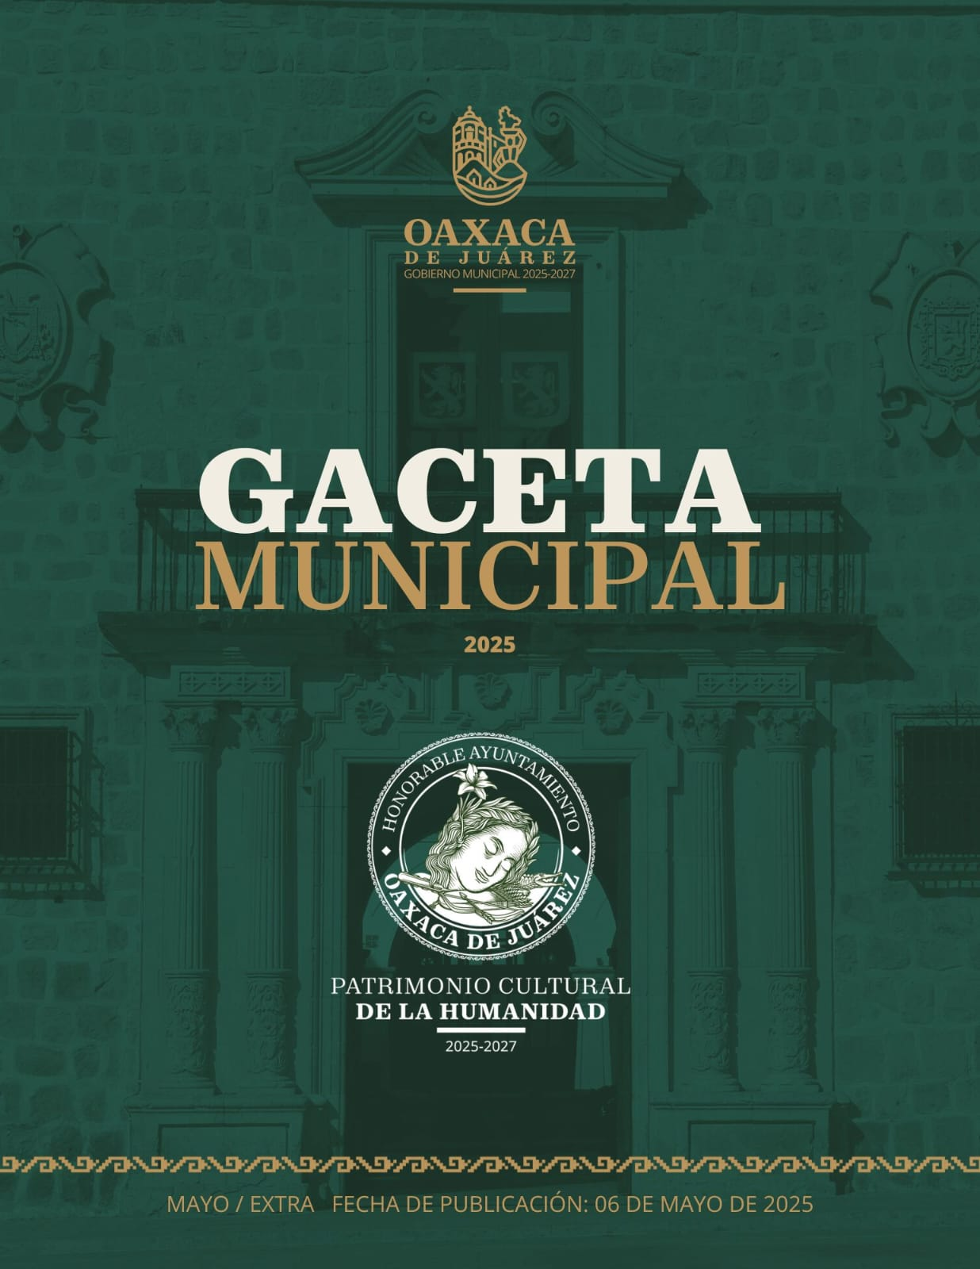

DIRECTORIO
H. Ayuntamiento Constitucional de Oaxaca de Juárez

C. RAYMUNDO CHAGOYA VILLANUEVA
Presidente Municipal Constitucional

C. OBTULIA SALGADO DELGADO
Síndica Primera Municipal

C. RICARDO RAMÍREZ PÉREZ
Síndico Segundo Municipal
C. JUANA MATILDE GARCÍA VÁSQUEZ
Regidora de Hacienda Municipal
C. JESÚS QUEVEDO CORTÉS
Regidor de Gobierno de Territorio y Normatividad
C. SURISADAI SÁNCHEZ HERNÁNDEZ
Regidora de Obras Públicas y Desarrollo Urbano

C. SERGIO ALEJANDRO CARREÑO MÉNDEZ
Regidor de Bienestar, Tequios Vecinales y Salud

C. ALMA ITZEL GARCÍA HERRERA
Regidora de Seguridad Vecinal y Cultura de Paz
C. JOSÉ BERNARDO MAYRÉN GARCÍA
Regidor de Desarrollo Sostenible, Medio Ambiente y Gestión Hídrica
C. DULCE MARÍA LASCAREZ SANTOS
Regidora de Servicios Vecinales y Transparencia
C. FRIDA YOLANDA LYLE GARCÍA
Regidora de Prosperidad Compartida y Turismo
C. ANTONIO ÁLVAREZ MARTÍNEZ
Regidor del Centro Histórico y Patrimonio Mundial
C. JUDITH CARREÑO HERNÁNDEZ
Regidora de las Mujeres, Ciudad Inclusiva y Derechos Humanos

C. MARTÍN DE JESÚS VÁSQUEZ VILLANUEVA
Regidor de Cultura y Educación
C. HÉCTOR PABLO RAMÍREZ PUGA LEYVA
Regidor de Protección Civil
C. IRMA PATRICIA SORIA FRANCO
Regidora de Grupos Prioritarios, Juventud y Deportes

CONTENIDO

COMUNICADO POR EL QUE SE DAN A CONOCER LOS INFORMES TRIMESTRALES SOBRE EL EJERCICIO, DESTINO Y RESULTADOS OBTENIDOS, RESPECTO DE LOS RECURSOS FEDERALES TRANSFERIDOS AL MUNICIPIO DE OAXACA DE JUÁREZ CORRESPONDIENTES AL REPORTE DEL PRIMER TRIMESTRE DEL EJERCICIO FISCAL 2025.

PUNTO DE ACUERDO PM/PA/27/2025 POR EL QUE EL QUE SE APRUEBA LA ADICIÓN DE LA FRACCIÓN XVI Y SE RECORRE LA FRACCIÓN SUBSECUENTE DEL ARTÍCULO 202; SE DEROGA LA FRACCIÓN V DEL ARTÍCULO 143 DEL BANDO DE POLICÍA Y GOBIERNO DEL MUNICIPIO DE OAXACA DE JUÁREZ, POR EL QUE TRANSFIERE EL PADRÓN DE CONTRATISTAS DE OBRA PÚBLICA Y SERVICIOS RELACIONADOS CON LA MISMA DEL MUNICIPIO DE OAXACA DE JUÁREZ, AL ÓRGANO INTERNO DE CONTROL MUNICIPAL DE OAXACA DE JUÁREZ.

MTRO. RAYMUNDO CHAGOYA VILLANUEVA, Presidente Municipal Constitucional del Municipio de Oaxaca de Juárez, del Estado Libre y Soberano de Oaxaca, a sus habitantes hace saber:
Que el Honorable Ayuntamiento del Municipio de Oaxaca de Juárez, Oaxaca , en uso de sus atribuciones y facultades, con fundamento en lo dispuesto por el artículo 115 de la Constitución Política de los Estados Unidos Mexicanos; artículo 113 de la Constitución Política del Estado Libre y Soberano de Oaxaca; artículos 68 fracción VI, 136 y 137 de la Ley Orgánica Municipal del Estado Libre y Soberano de Oaxaca; artículos 54 fracción IV y 181 fracción VIII del Bando de Policía y Gobierno del Municipio de Oaxaca de Juárez; me permito informar del siguiente:

COMUNICADO POR EL QUE SE DAN A CONOCER LOS INFORMES TRIMESTRALES SOBRE EL EJERCICIO, DESTINO Y RESULTADOS OBTENIDOS, RESPECTO DE LOS RECURSOS FEDERALES TRANSFERIDOS AL MUNICIPIO DE OAXACA DE JUÁREZ CORRESPONDIENTES AL REPORTE DEL PRIMER TRIMESTRE DEL EJERCICIO FISCAL 2025

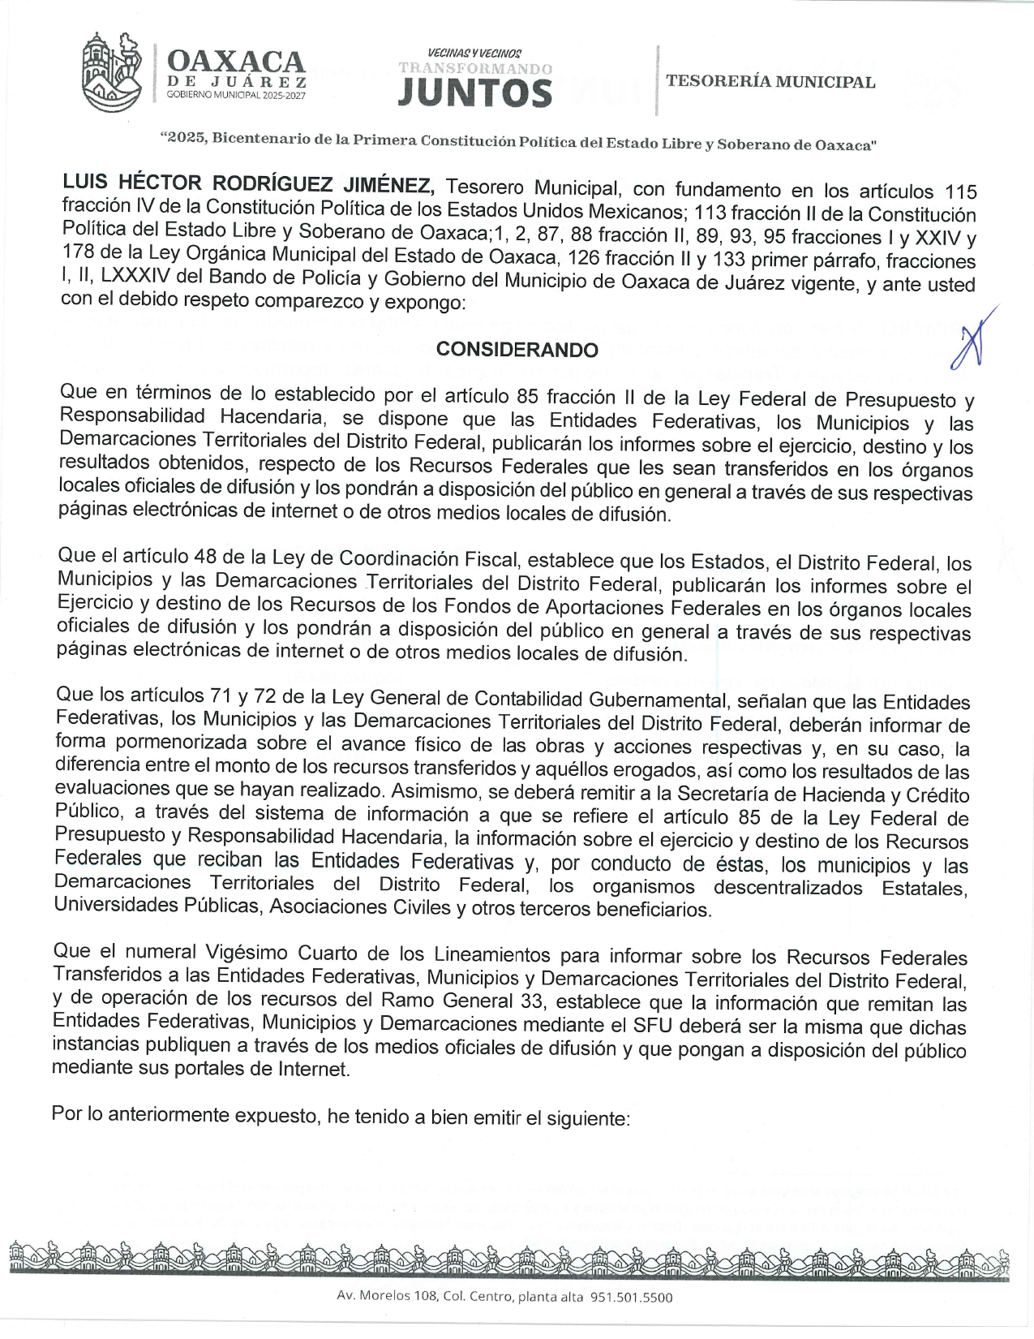

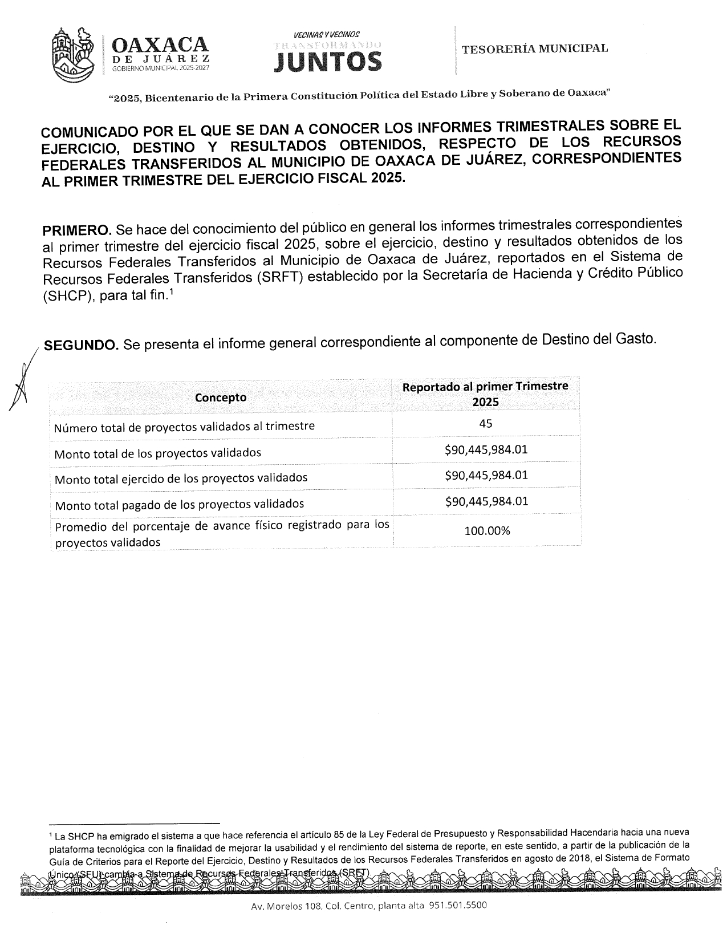

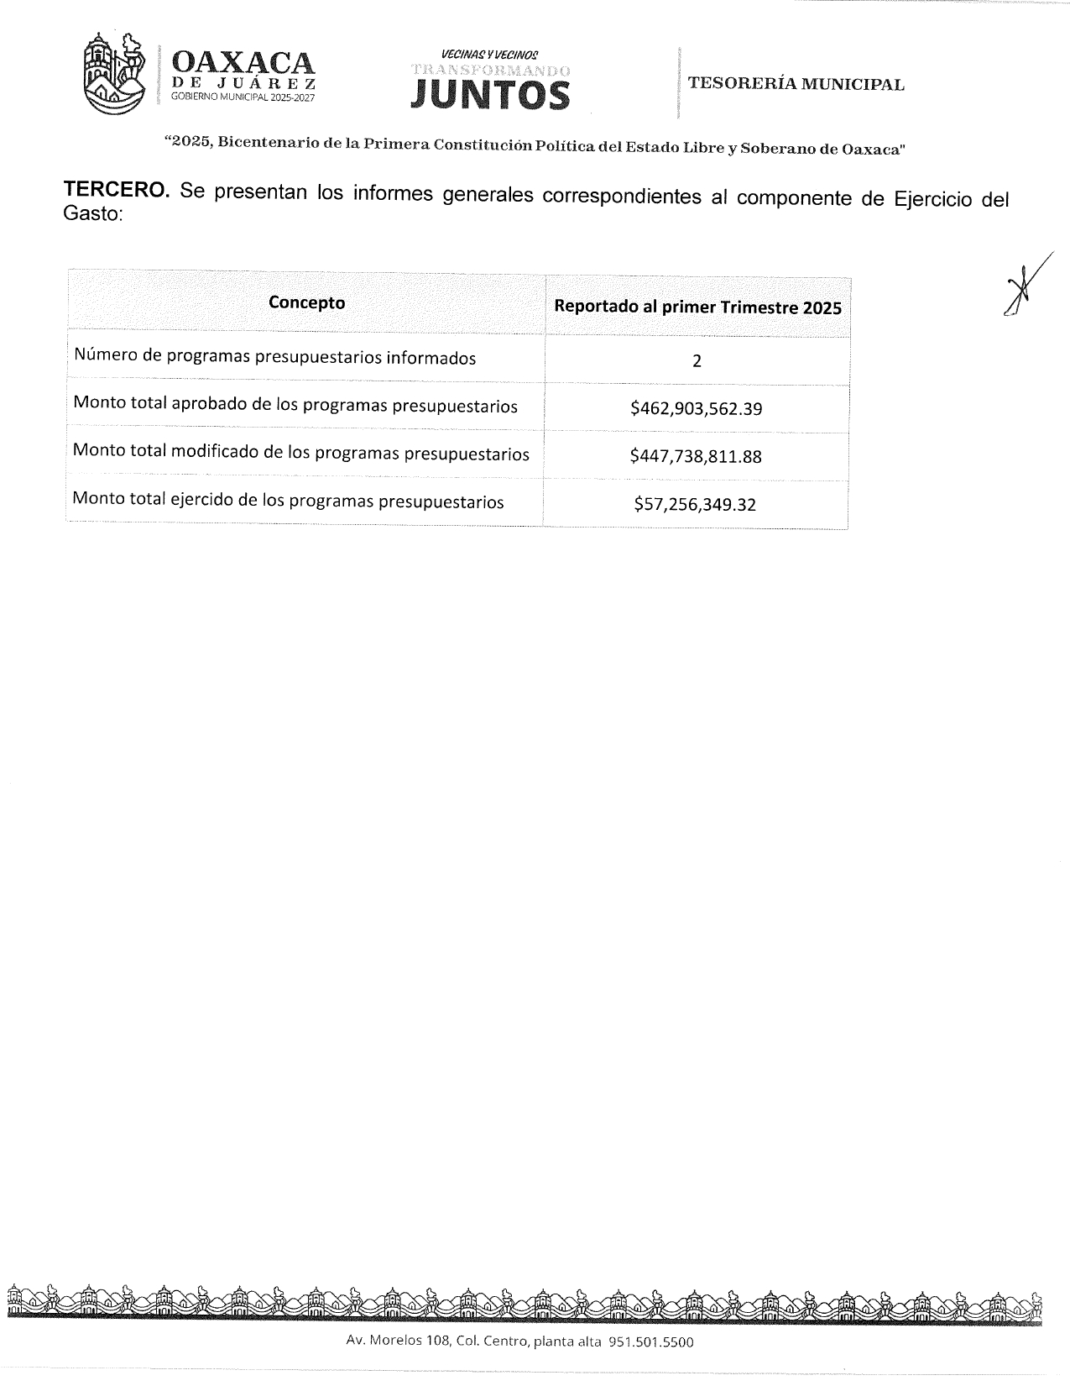

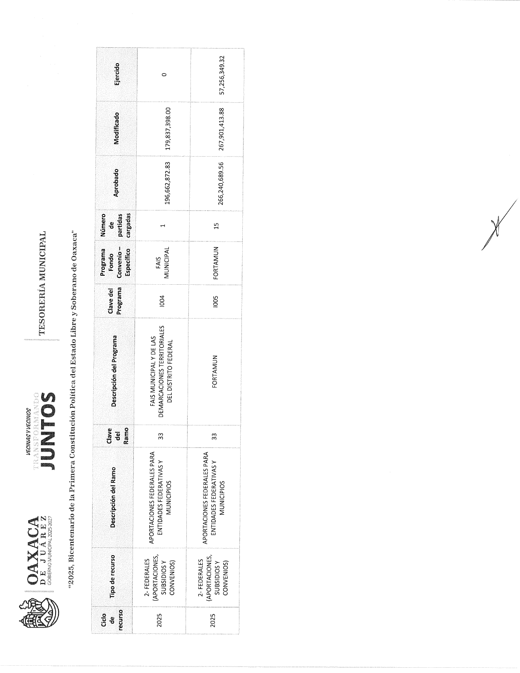

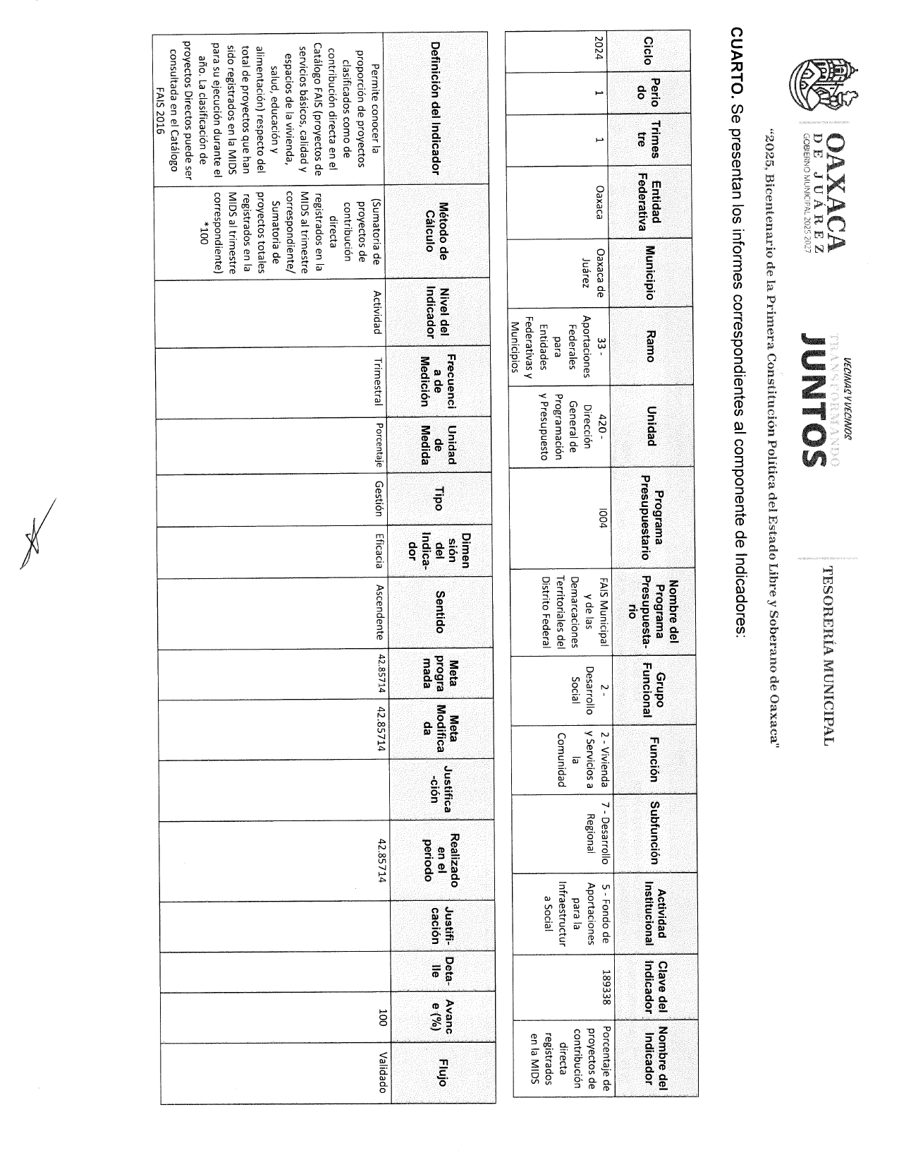

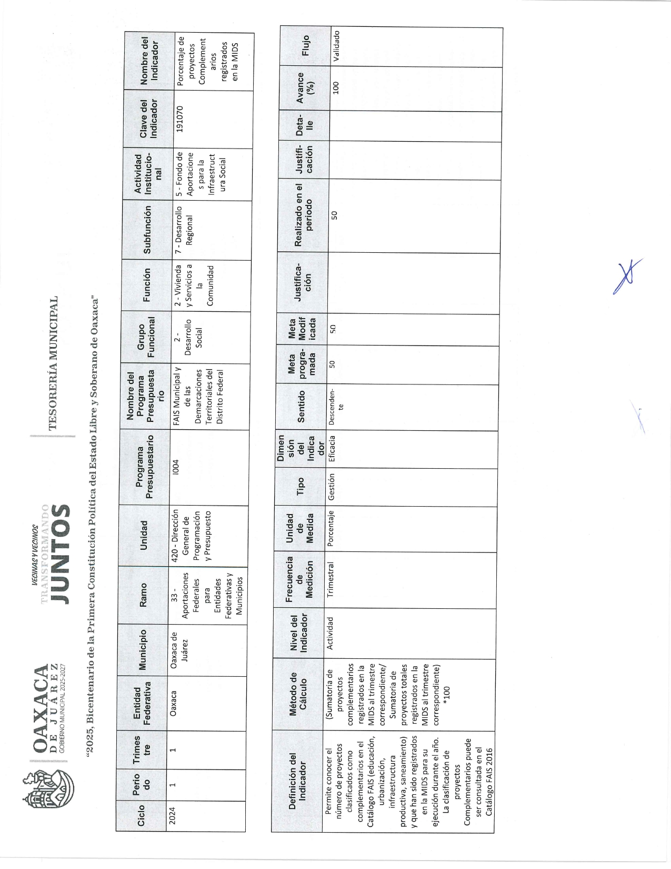

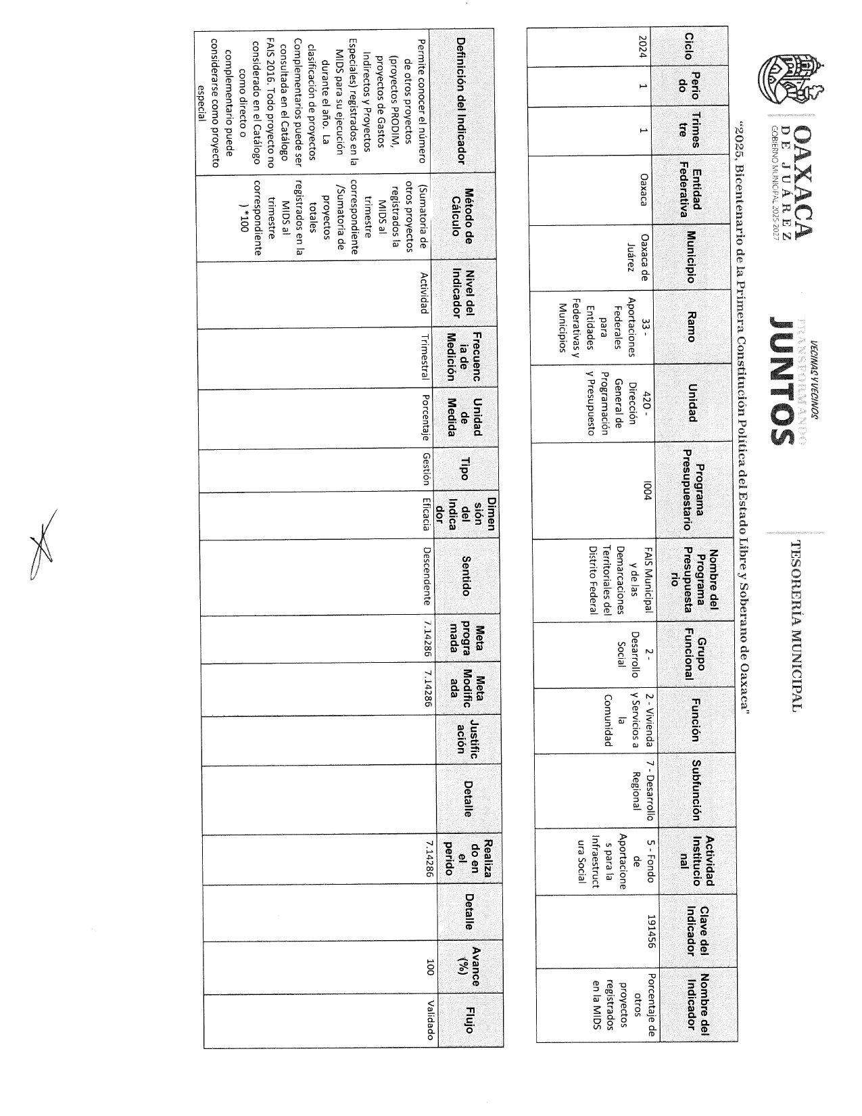

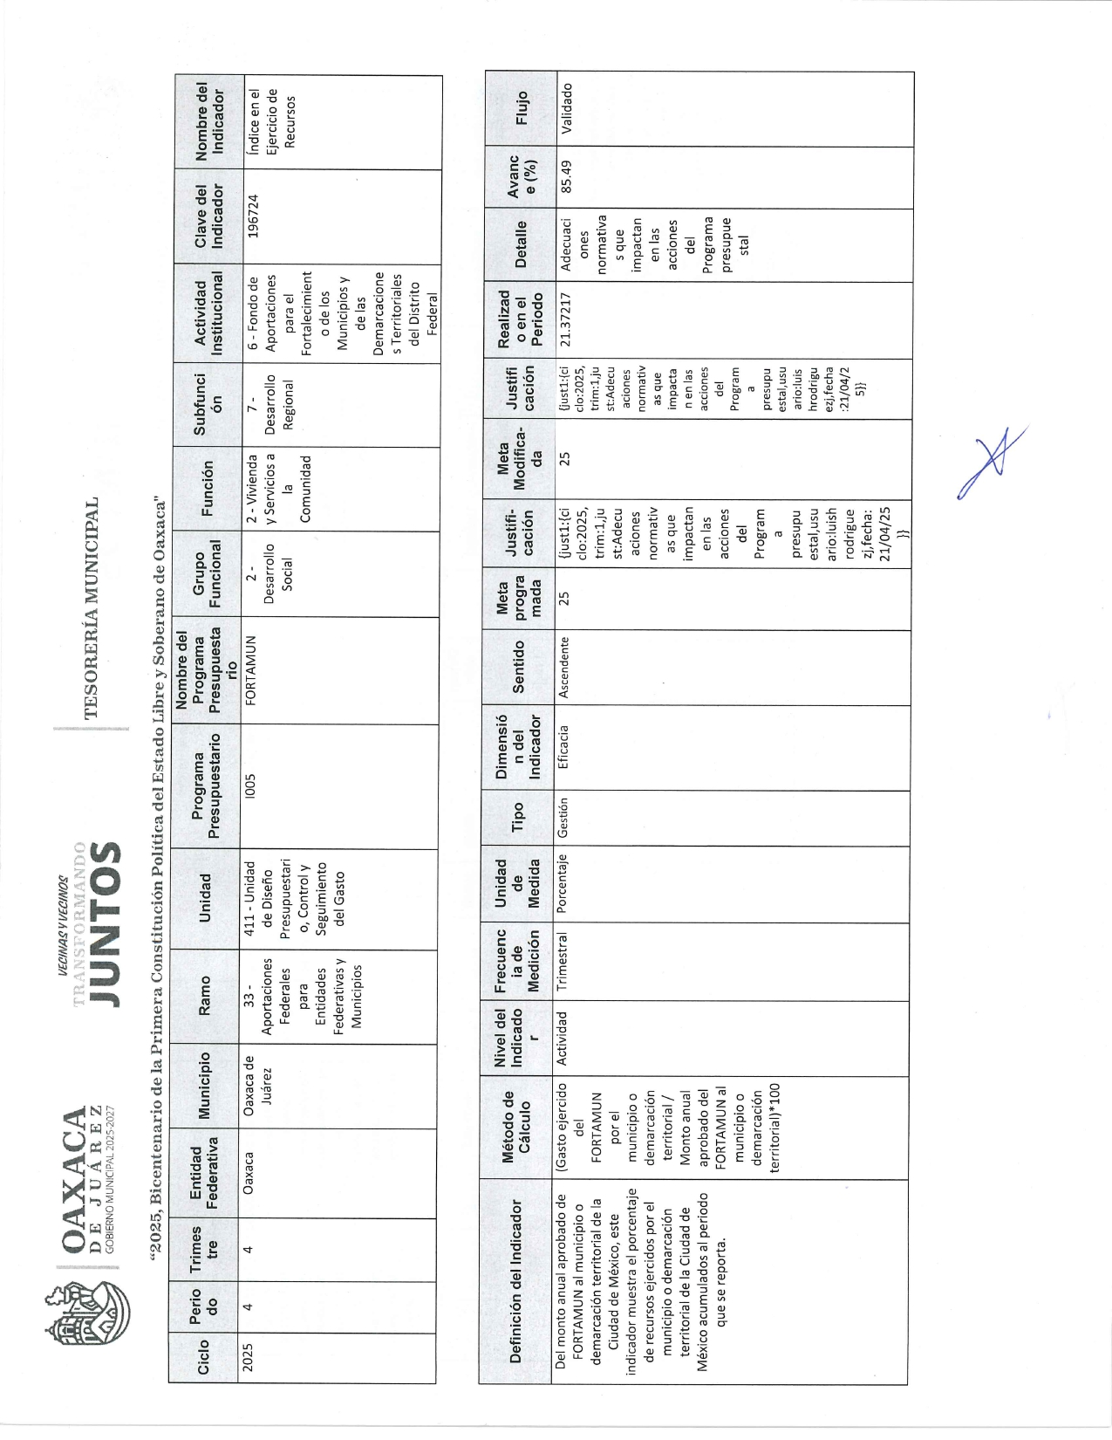

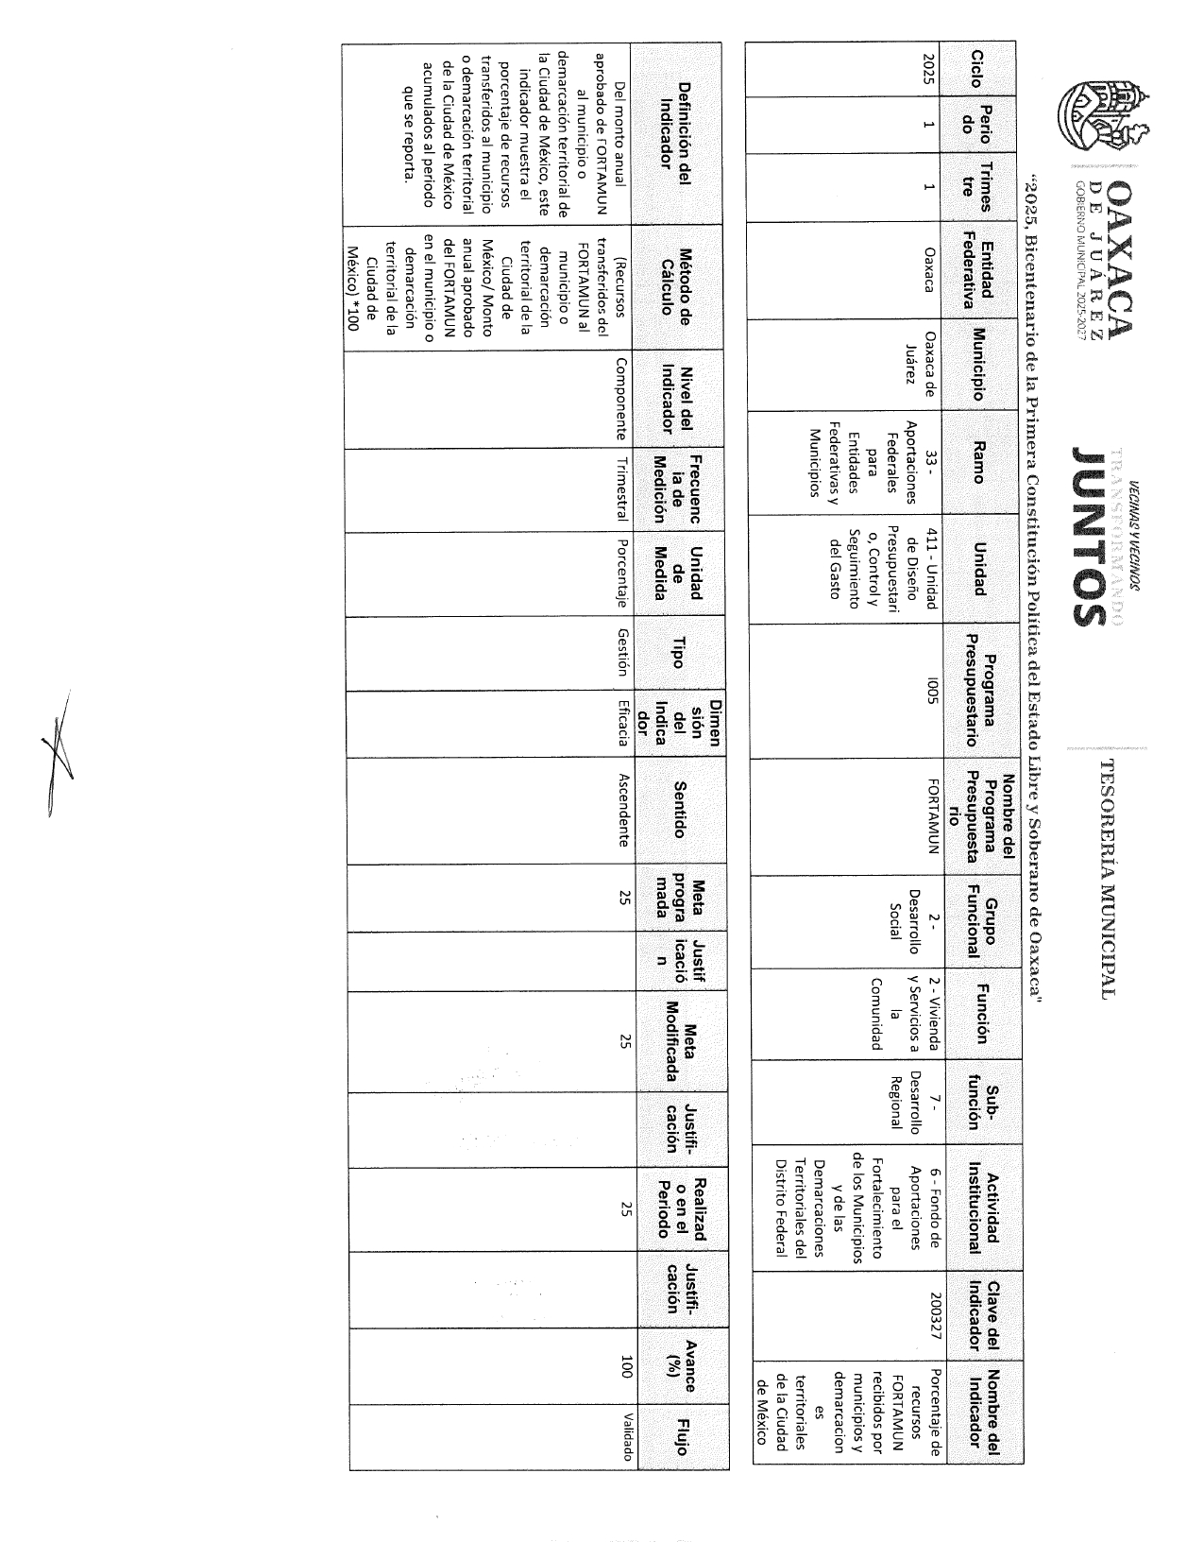

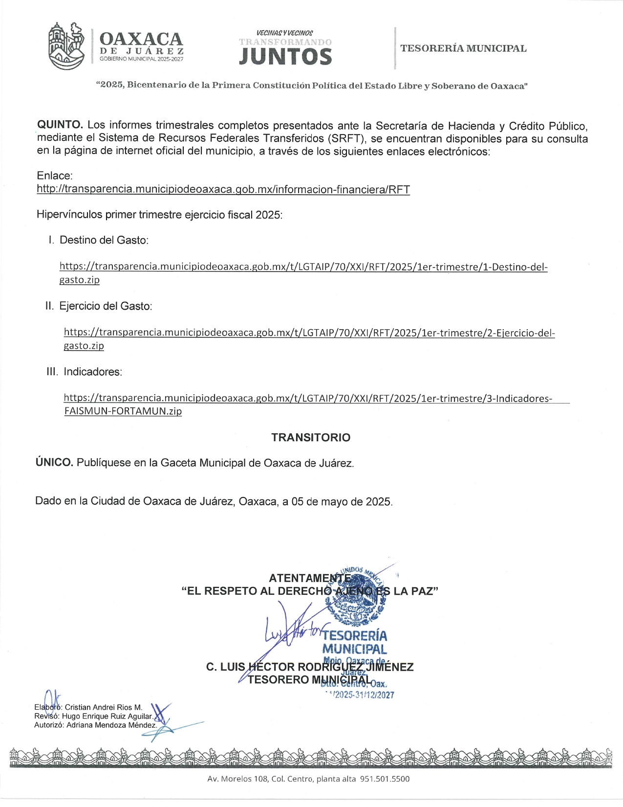

PUNTO DE ACUERDO PM/PA/27/2025 POR EL QUE EL QUE SE APRUEBA LA ADICIÓN DE LA FRACCIÓN XVI Y SE RECORRE LA FRACCIÓN SUBSECUENTE DEL ARTÍCULO 202; SE DEROGA LA FRACCIÓN V DEL ARTÍCULO 143 DEL BANDO DE POLICÍA Y GOBIERNO DEL MUNICIPIO DE OAXACA DE JUÁREZ, POR EL QUE TRANSFIERE EL PADRÓN DE CONTRATISTAS DE OBRA PÚBLICA Y SERVICIOS RELACIONADOS CON LA MISMA DEL MUNICIPIO DE OAXACA DE JUÁREZ, AL ÓRGANO INTERNO DE CONTROL MUNICIPAL DE OAXACA DE JUÁREZ.

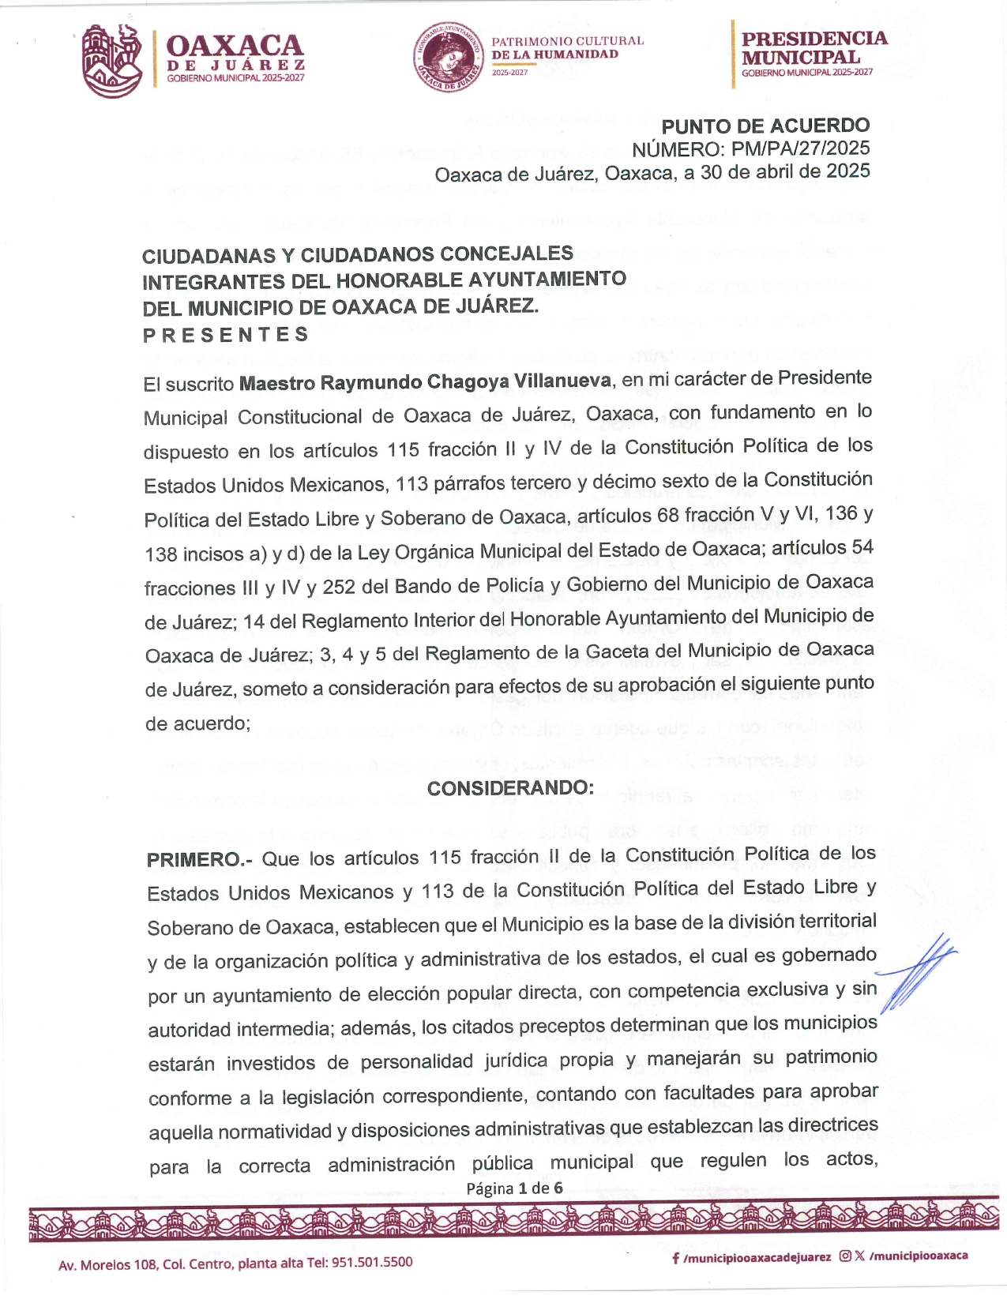

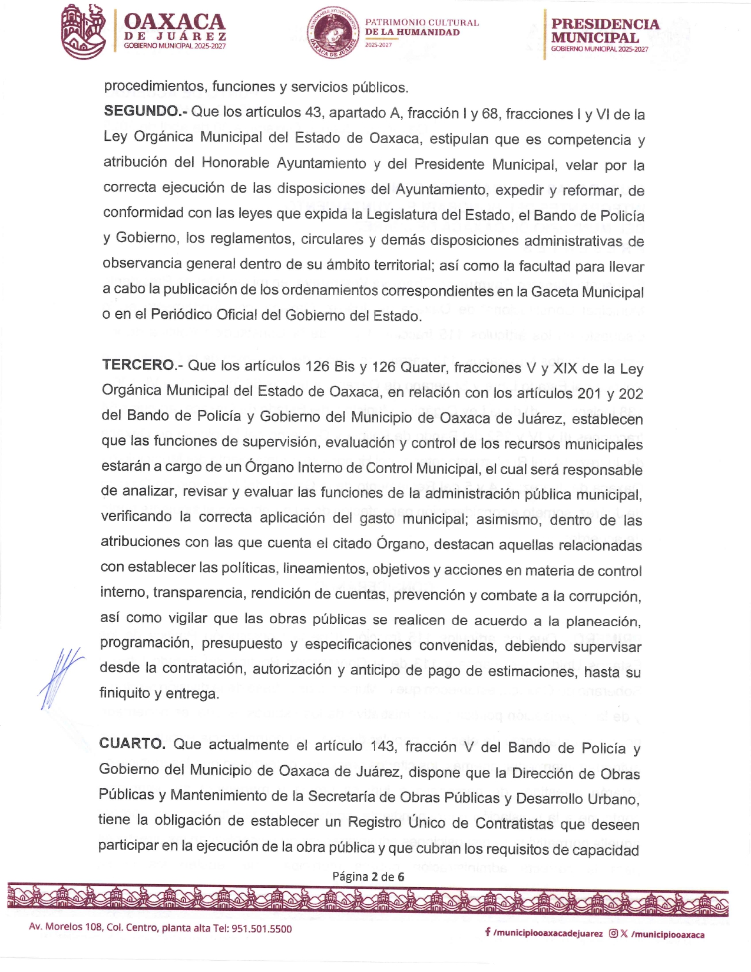

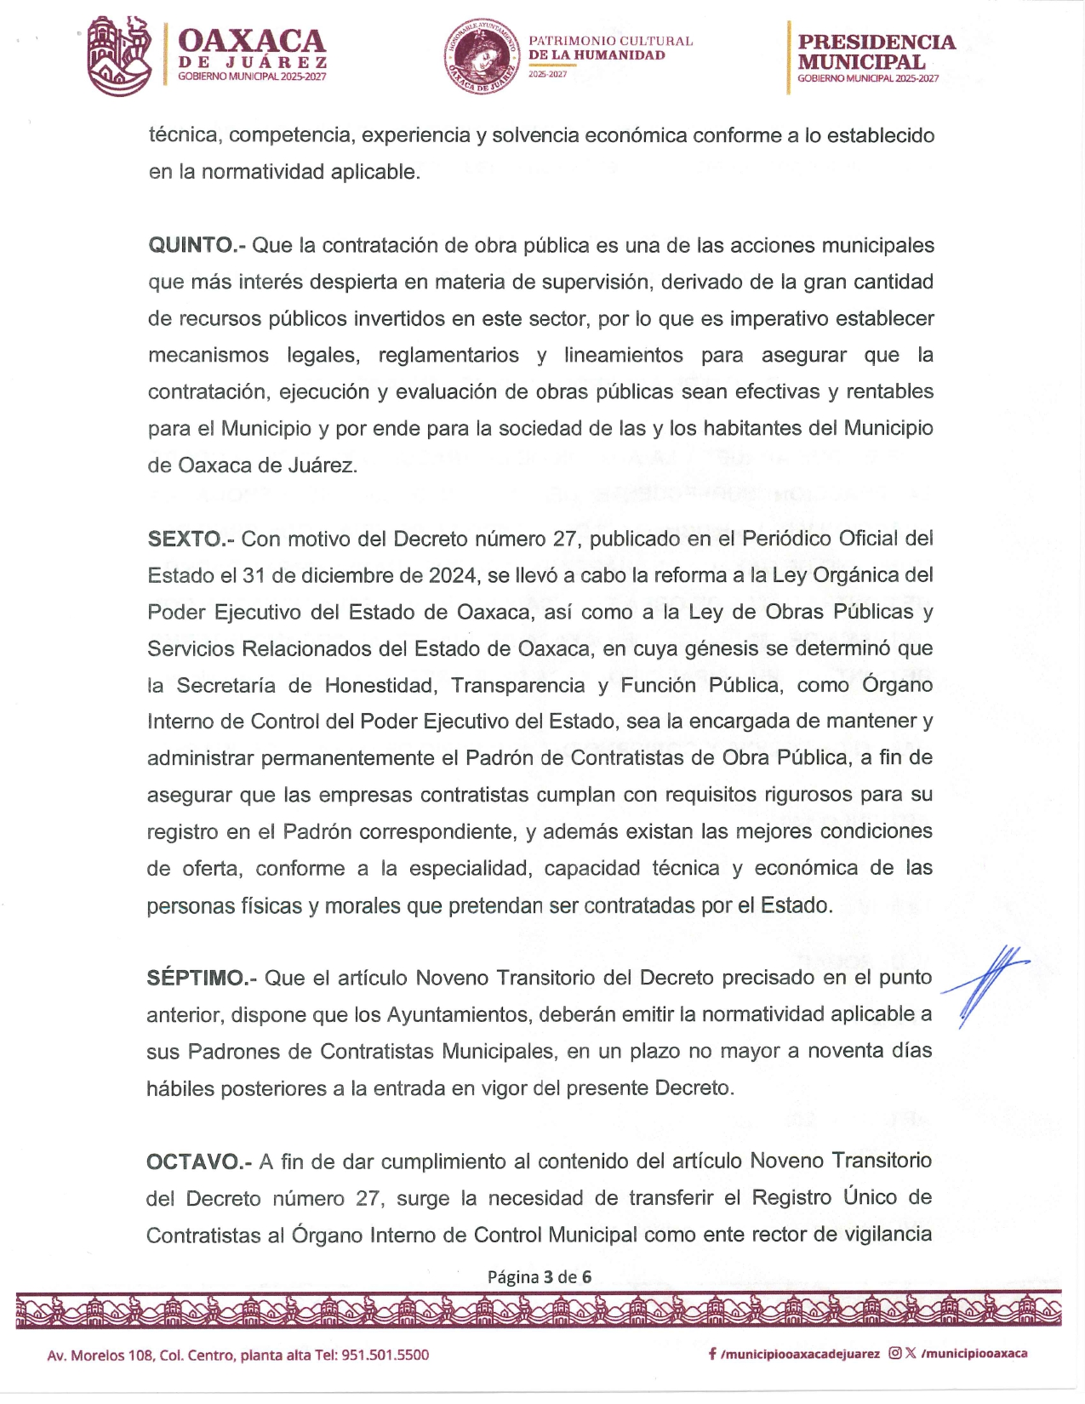

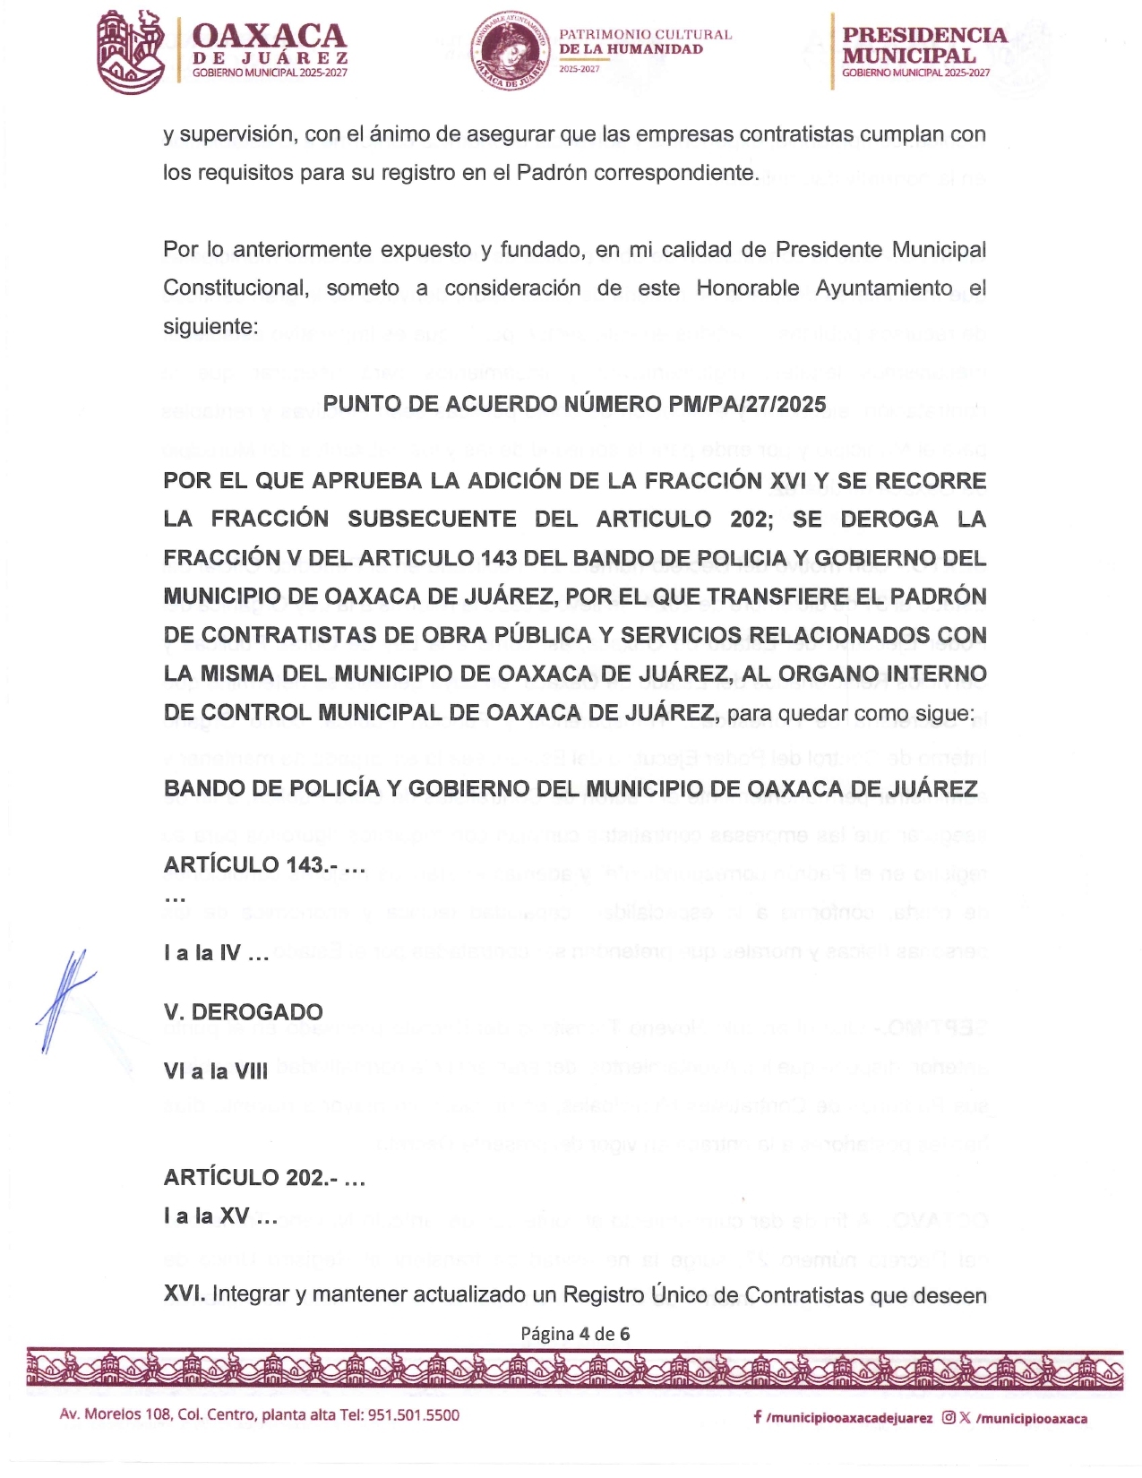

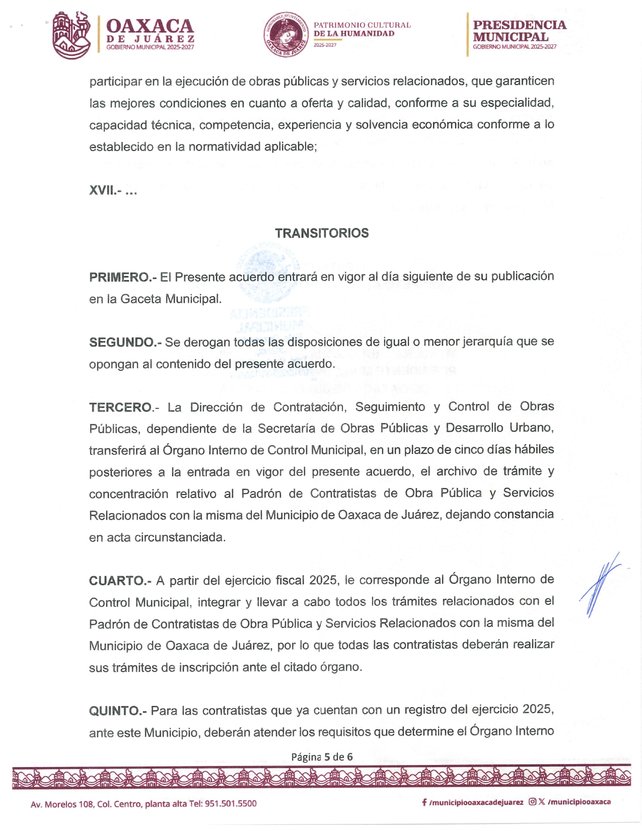

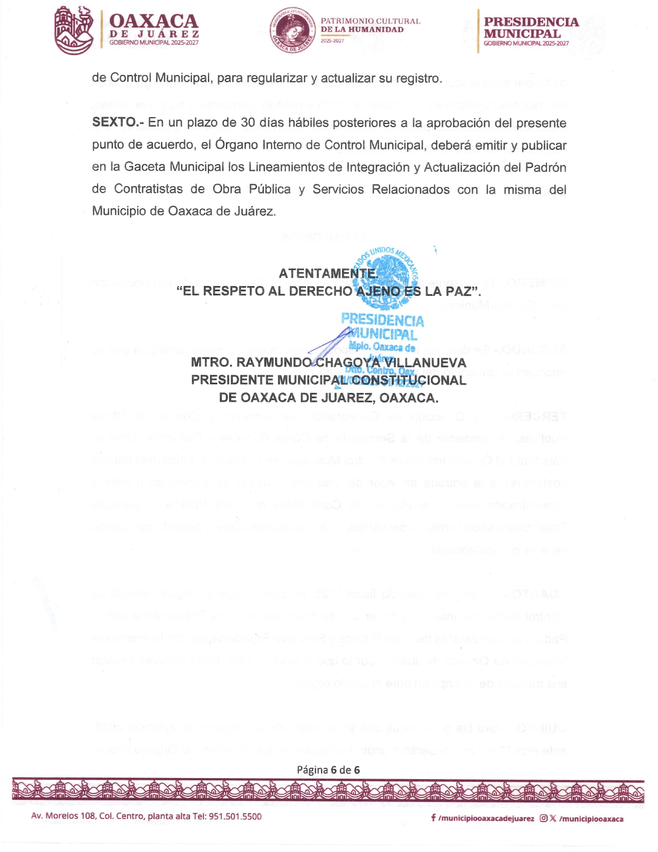

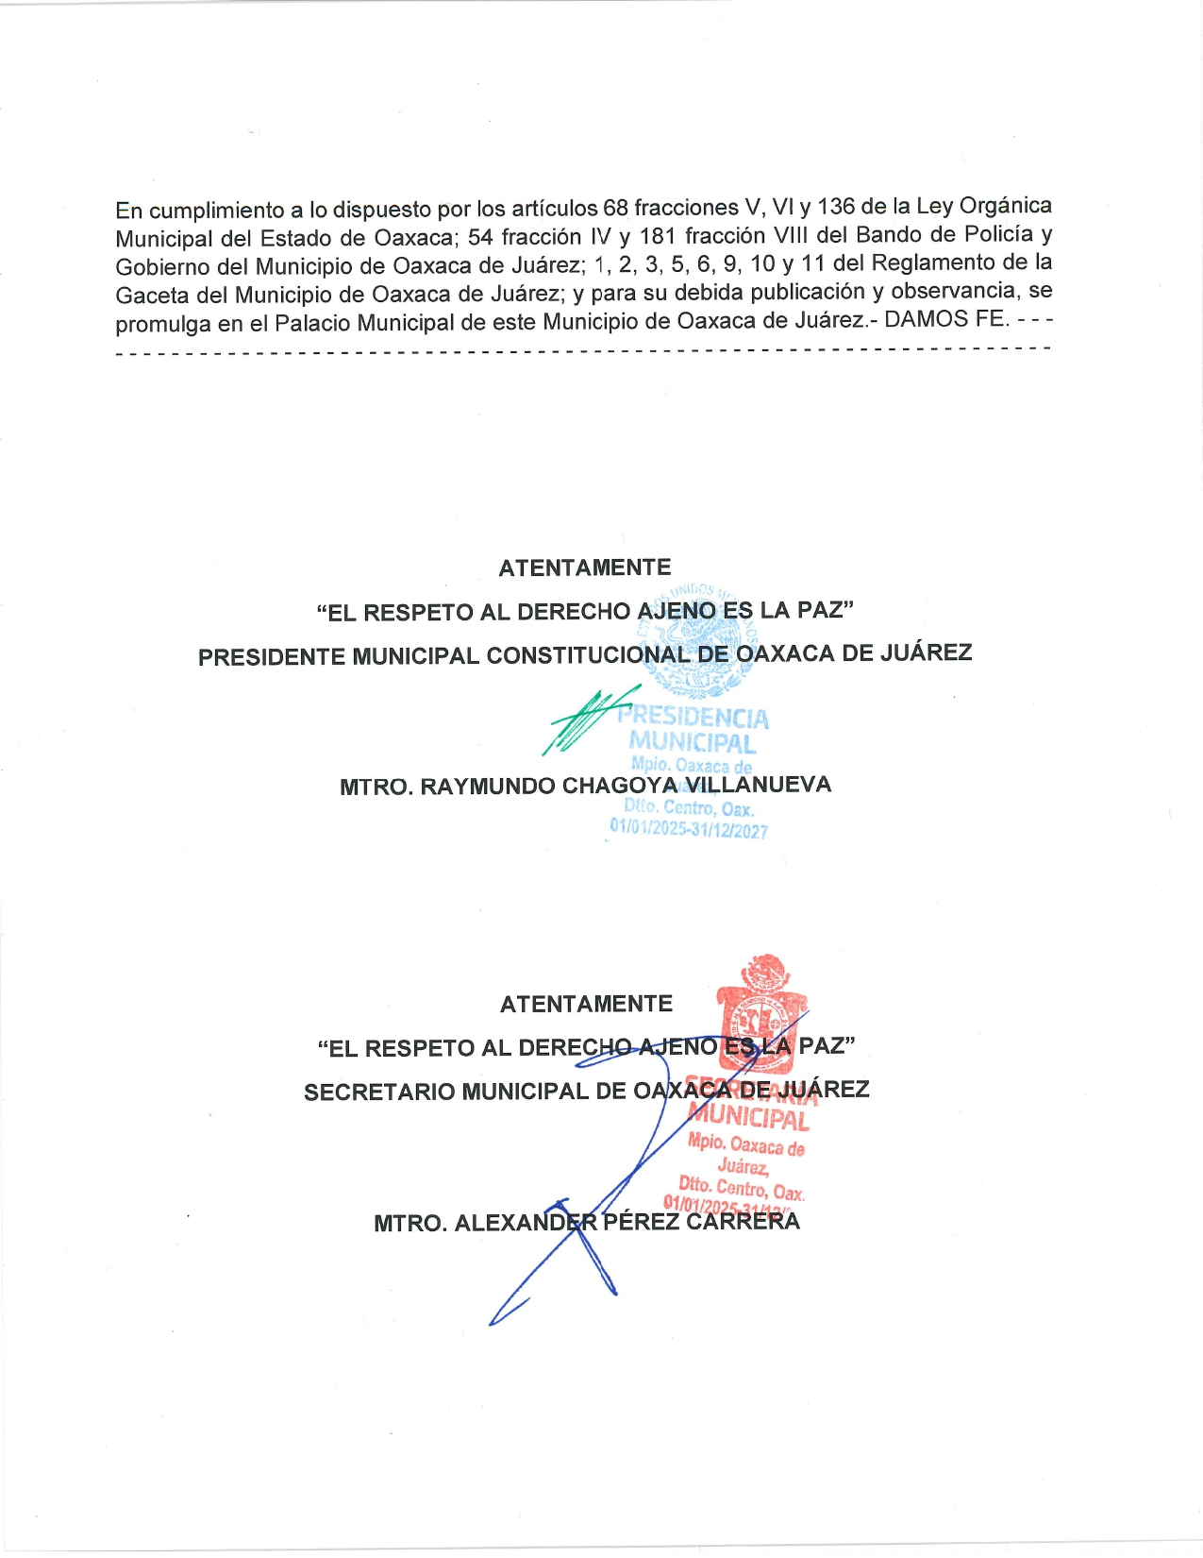
DADO EN EL MUNICIPIO DE OAXACA DE JUÁREZ, OAX. EL DÍA SEIS DE MAYO DEL AÑO DOS MIL VEINTICINCO. PRESIDENTE MUNICIPAL CONSTITUCIONAL DE OAXACA DE JUÁREZ, MAESTRO RAYMUNDO CHAGOYA VILLANUEVA. SECRETARIO MUNICIPAL DE OAXACA DE JUÁREZ, MAESTRO ALEXANDER PÉREZ CARRERA.

